UTS
MACHINE LEARNING
KLASIFIKASI WINE DATASET DENGAN KNN & STANDARDSCALER



Disusun oleh:
Yoan Desi Permatasari (2211010130)

PROGRAM STUDI TEKNIK INFORMATIKA
FAKULTAS ILMU KOMPUTER
INSTITUT INFORMATIKA DAN BISNIS DARMAJAYA
BANDAR LAMPUNG
2025
DAFTAR ISI

1. Membuka Colab 2
2. Load Data & Eksplorasi 3
3. Preprocessing (Split & Scaling) 4
4. Modeling KNN, Prediksi & Evaluasi 5

Membuka Colab
Pertama tama kita buka colab, klik open colab.


Load Data & Eksplorasi
- Disini saya menggunakan dataset irish yang sudah ada pada library python sklearn.datasets,
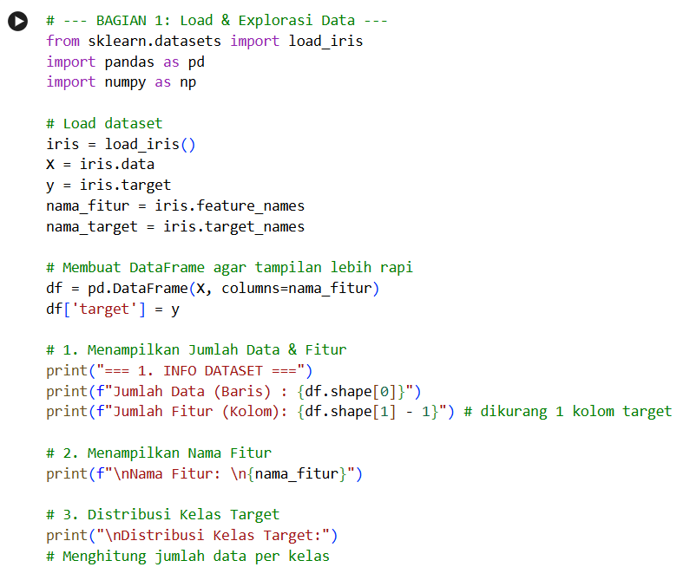
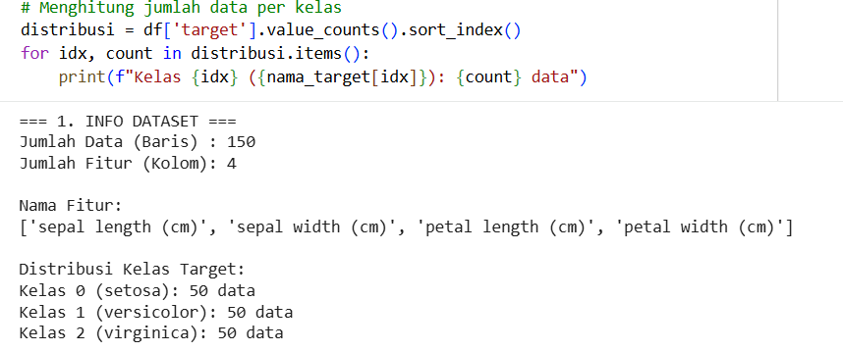
- Disni saya menggunakan fitur Nama Fitur: ['sepal length (cm)', 'sepal width (cm)', 'petal length (cm)', 'petal width (cm)'], dengan jumlah data 150 dataset.
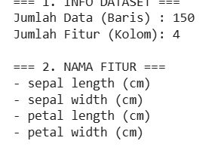
- Distribusi kelas targetnya sebagai berikut:
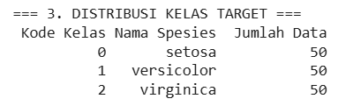
- Analisis Potensi Permasalahan Data:
- Imbalance (Ketidakseimbangan Kelas):
  - Pada output di atas, Anda akan melihat setiap kelas memiliki 50 data. Ini berarti dataset Iris seimbang (balanced).
  - Potensi Masalah: Jika data tidak seimbang (misal: Kelas A 90 data, Kelas B 10 data), model akan cenderung bias memprediksi Kelas A karena "lebih aman". Solusinya biasanya menggunakan teknik oversampling (SMOTE) atau undersampling.
- Skala Fitur (Feature Scaling):
  - Coba perhatikan petal width (sekitar 0.2 cm) dan sepal length (sekitar 5.0 cm). Rentang angkanya berbeda jauh.
  - Potensi Masalah: Algoritma yang menggunakan perhitungan jarak (seperti KNN) akan menganggap fitur dengan angka besar (sepal length) lebih penting daripada angka kecil. Ini harus diperbaiki dengan Scaling

Preprocessing (Split & Scaling)
- Tahap ini membagi data menjadi 70:30 dan saya melakukan feature scaling menggunakan StandarScaler.
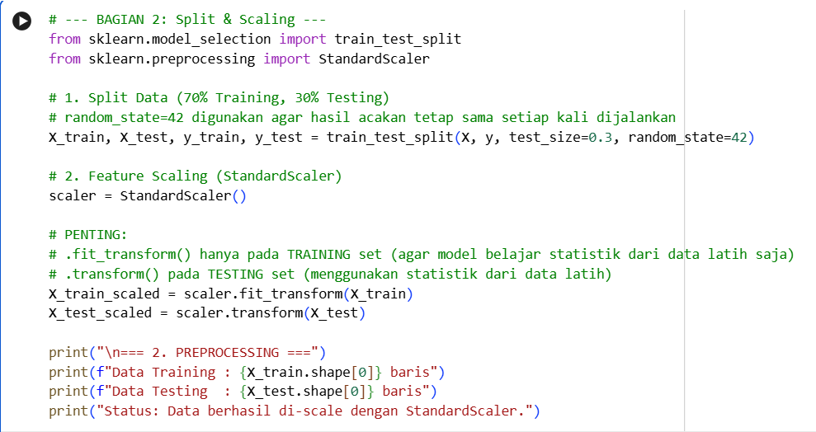
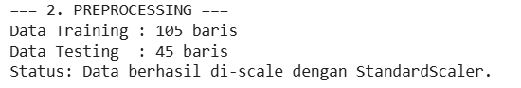
- Mengapa Scaling Penting?Khusus untuk algoritma berbasis jarak seperti KNN (K-Nearest Neighbors):
- KNN menghitung jarak Euclidean antar titik data: $\sqrt{(x_2-x_1)^2 + (y_2-y_1)^2}$.
- Tanpa scaling, fitur dengan rentang nilai besar (misal: 100-1000) akan mendominasi hasil perhitungan jarak dibandingkan fitur dengan rentang nilai kecil (misal: 0-1).
- StandardScaler mengubah data sehingga rata-ratanya 0 dan standar deviasinya 1, membuat semua fitur memiliki "bobot" yang setara di mata algoritma.

Modeling KNN, Prediksi & Evaluasi
- Disini kita latih model dan lakukan prediksi, Implementasi KNN dengan k=5, lalu membuat inputan manual, dan perhitungan metrik.
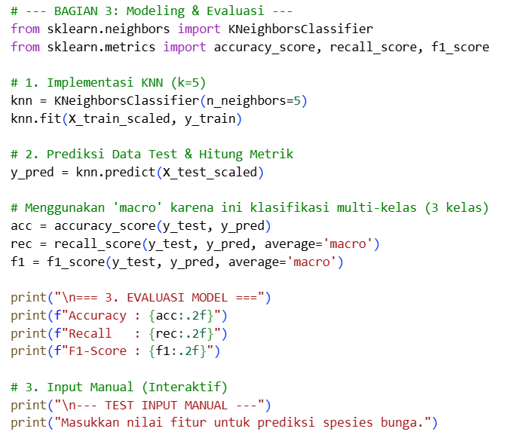
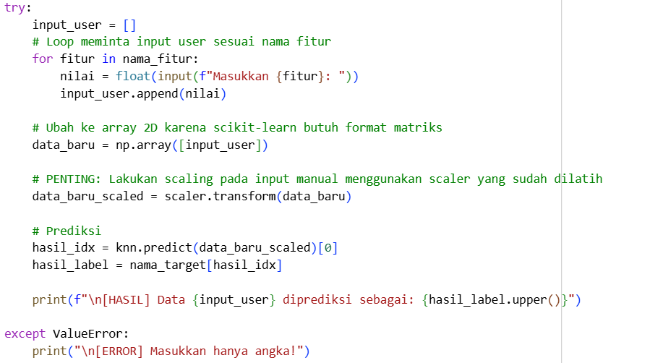
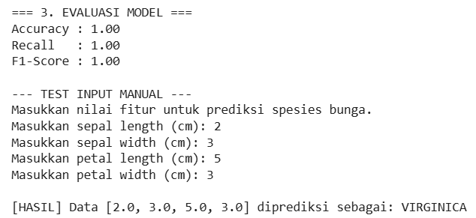
- Model KNN berhasil mendapat nilai akurasi sebesar 100%, Berikut hasil evaluasi dan hasil prediksinya:

Link github: https://github.com/yoandesipermata/UAS-Machine-Learning---Yoan-Desi-Permatasari.git

